CONSELHO MUNICIPAL DE
ASSISTÊNCIA SOCIAL
CMAS/SORRISO
Lei Municipal nº 3.045/2020.

RESOLUÇÃO Nº. 012, DE 29 DE SETEMBRO 2022.

Dispõe sobre a composição das Comissões Permanentes de Financiamento, de Inscrição e de Controle Social do Conselho Municipal de Assistência Social – CMAS.

O CONSELHO MUNICIPAL DE ASSISTÊNCIA SOCIAL – CMAS de SORRISO, em reunião ordinária realizada no dia 29 de setembro de 2022, no uso das atribuições que lhe confere a Lei Municipal n° 3.045/2020 de 13 de julho de 2020;

Considerando que o funcionamento do CMAS será regido pelo seu Regimento Interno;

Considerando o estabelecido no Regimento Interno na seção IV que trata das comissões.

RESOLVE:

Art. 1º - Compor as comissões permanentes, conforme segue, que passa a ser integrada pelos seguintes Conselheiros, representantes dos órgãos e organizações a seguir:

COMISSÃO PERMANENTE DE FINANCIAMENTO DE ASSISTÊNCIA SOCIAL:

- Kelle Diandra Nunes de Melo - representante titular da Secretaria Municipal de Assistência Social;
- Carlos Vieira – representante titular das entidades de Assistência Social;
- Karine Evangelista – representante suplente da Secretaria Municipal de Assistência Social.

COMISSÃO PERMANENTE DE INSCRIÇÃO DE ENTIDADES DE ASSISTÊNCIA SOCIAL:

- Daniela Marsola Stel – representante titular da Secretaria Municipal de Assistência Social;
- Jéssica Pasquali - representante suplente dos Trabalhadores do SUAS;
- Marciliana C. O. de Araújo Binotto - representante suplente dos Trabalhadores do SUAS.
- Andréia Cristina Herman – representante titular da Associação de Pais e Amigos dos Excepcionais (APAE).

COMISSÃO PERMANENTE DE CONTROLE SOCIAL DO PROGRAMA AUXÍLIO BRASIL:

- Sílvia A. O. Gehring – representante titular da Secretaria Municipal de Saúde e Saneamento;
- Kelle Diandra Nunes de Melo – representante titular da Secretaria de Assistência Social;
- Karine Evangelista - representante suplente da Secretaria Municipal de Assistência Social. .
- Celso Marcon – representante titular da Secretaria Municipal de Governo.
- Andréia Cristina Herman – representante titular da Associação de Pais e Amigos dos Excepcionais (APAE).

Art. 2º - Esta resolução entra em vigor na data de sua publicação.

Sorriso, 29 de setembro de 2022.

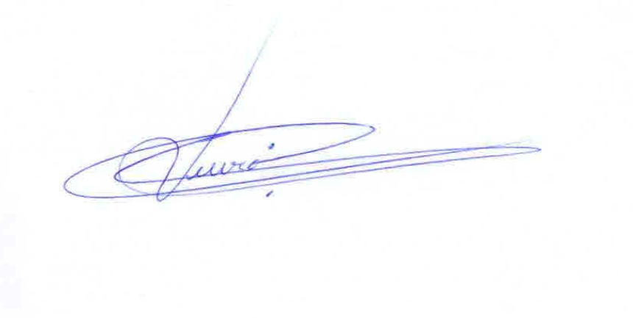
______________________
Carlos Vieira
Presidente do CMAS

